OA 17 | 8. Pinta dos caras paralelas en cada cuerpo.  a) b)  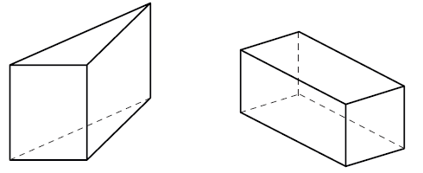 | 5° Básico  Tomo 2  Capítulo 10  Paralelismo

